Presseinformation

Moderner 3,0L Duramax-Dieselmotor von General Motors mit globaler Entwicklungsbeteiligung von FEV

Aachen, August – Moderne Dieselmotoren der jüngsten Generation tragen durch ihren hohen Verbrennungswirkungsgrad bereits heute wesentlich dazu bei, CO₂-Emissionen im Verkehrssektor abzusenken und damit die Erreichung der Klimaziele zu gewährleisten. Dies gilt insbesondere für große oder schwere Fahrzeuganwendungen. Die Firma General Motors (GM) hat mit dem neuen Duramax 3,0L Diesel in Zusammenarbeit mit der FEV Gruppe einen Dieselmotor für schwere Anwendungen (Light-Duty Pick-Ups und Trucks) entwickelt, der neben der sicheren Erfüllung anspruchsvoller Emissionsgrenzwerte einen günstigen Kraftstoffverbrauch realisiert und darüber hinaus weitere kundenorientierte Attribute vorteilhaft vereint. Dazu zählt neben einer hohen Leistungsdichte auch der vorteilhafte Drehmomentverlauf, der bei hoher Beladung besonders bedeutsam wird. Weitere positive Aspekte sind die niedrigen Geräuschemissionen des Motors und seine hohe Robustheit.

Das von Grund auf neu entwickelte Aggregat mit einer Spitzenleistung von 204 kW (277 PS) und einem Drehmoment von 624 Nm ist speziell für die „Full-Size“-GM-Plattform konzipiert worden. Der 6-Zylinder-Motor in Aluminiumausführung soll dabei in die kommende Generation der Fahrzeuge „Chevrolet Silverado“ und „GMC Sierra“ eingebaut werden.
Die Vorgaben an den neuen Dieselmotor waren für die GM-Ingenieure und den Entwicklungspartner FEV sehr ambitioniert. Sie orientierten sich an den primären Attributen, die die neue Generation von Pick-Up-Trucks charakterisieren und eine Kombination aus Leistung, Fahrspaß, geringen Emissionen und niedrigem Verbrauch darstellen. Zusätzlich sollte der Kundenwunsch nach hoher Zugkapazität erfüllt werden.

Das Resultat der erheblich komprimierten Entwicklungszeit: ein kompakter Vollaluminium-Dieselmotor in Reihenanordnung, der gegenüber den in diesem Segment eher vorherrschenden V-Motoren einem Paradigmenwechsel gleichkommt. Dabei zahlte sich die Wahl der Reihenanordnung durch die motornahe und dadurch äußerst effektive Abgasnachbehandlung positiv auf die Emissionen und den Verbrauch aus. Im Realbetrieb überzeugt darüber hinaus ein vorteilhafter Drehmomentverlauf, der sehr hohe Zugkraftwerte mit einem positiven Verbrauchsverhalten ermöglicht. Für den äußerst niedrigen Verbrauch sind ein extrem niedriges Reibniveau des Motors sowie ein modernes, effizientes Brennverfahren verantwortlich; im Antriebstrang kombiniert mit einem modernen 10-Gang Automatikgetriebe.

„Das Ergebnis kann sich sehen lassen“, so Professor Stefan Pischinger, CEO und Präsident der FEV Group. „Der neue Duramax Motor erfüllt die vom Kunden geforderten Kriterien in beeindruckender Weise. Dabei weist er in seinem Marktsegment sehr niedrige Verbrauchswerte auf und setzt neue Maßstäbe – zu einem konkurrenzfähigen Preis.“

Der 3,0L Duramax Dieselmotor unterschreitet dank seiner modernen Auslegungskriterien und der gewählten Spezifikationen alle weltweit gültigen Emissionsvorschriften. Außerdem hat er das Potenzial, auch zukünftige, verschärfte gesetzliche Anforderungen zu erfüllen.
Der Motor wird im neuen GM-Werk in Flint, Michigan (USA) produziert.

Über FEV
Die FEV Gruppe mit Hauptsitz in Aachen, Deutschland, ist ein international anerkannter Dienstleister in der Fahrzeugentwicklung. Das Kompetenzspektrum von FEV umfasst Consulting, Entwicklung und Erprobung innovativer Fahrzeugkonzepte bis hin zur Serienreife. Neben der Motoren- und Getriebeentwicklung, der Fahrzeugintegration, der Kalibrierung und Homologation moderner Otto- und Dieselmotoren kommt der Entwicklung von hybriden und elektrifizierten Antriebssystemen sowie alternativen Kraftstoffen eine immer größer werdende Bedeutung zu. Hierbei ist auch die Weiterentwicklung elektronischer Steuerungen sowie die voranschreitende Vernetzung und Automatisierung von Fahrzeugen im Fokus der Experten.
Das Produktportfolio von „FEV Software und Testing Solutions“ vervollständigt dieses Angebot durch die Produktion moderner Prüfstandseinrichtungen und Messtechnik sowie Softwarelösungen, die zu einer effizienteren Entwicklung beitragen und signifikante Arbeitsschritte von der Straße in den Prüfstand oder gar in die Simulation verlegen.
Als global agierender Dienstleister bietet das Unternehmen seinen Kunden aus der Transportbranche diese Leistungen weltweit an. Die FEV Gruppe beschäftigt über 6.300 hochqualifizierte Spezialisten in modernen, kundennahen Entwicklungszentren an mehr als 40 Standorten auf fünf Kontinenten.

Bildmaterial:
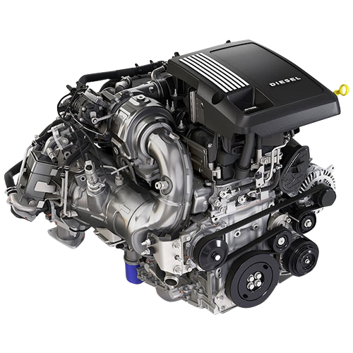
Sauber, sparsam und leistungsstark: Der 3,0L Duramax-Diesel von GM

Kontakt
Marius Strasdat
Tel.: +49 241 5689-6452
E-Mail: strasdat@fev.com

